**时间加权不确定近邻协同过滤算法-定稿**

1. 时间加权，将推荐时间考虑到协同过滤算法中
2. User Based CF、Item Based CF综合考虑

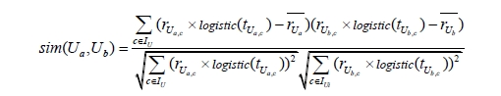

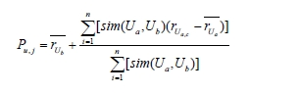

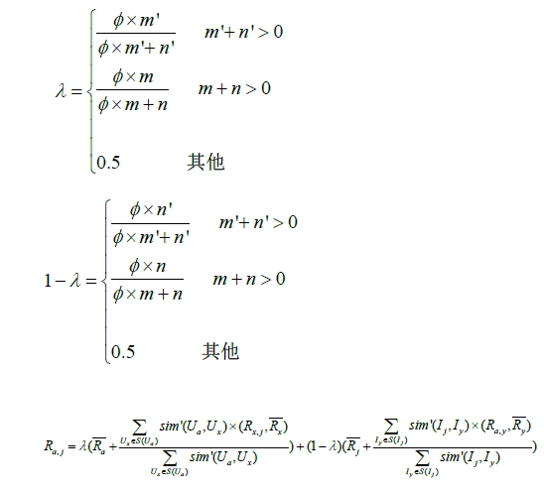

**推荐系统研究进展及展望**

**推荐系统概念、评估、算法及架构**

常用推荐算法及它们之间的关系

**个性化推荐系统评价方法综述**

预测准确度

**平均绝对误差**

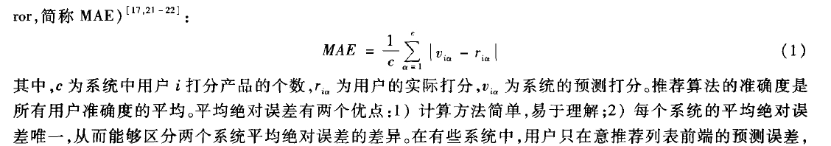

**平均平方误差**

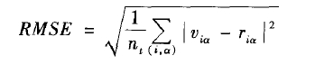

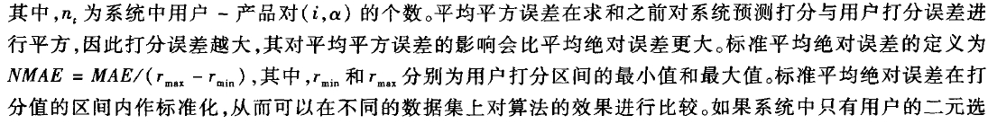

**标准平均绝对误差（如上图）**

**准确度指标**

Billsus D准确率、召回率以及相关指标、排序准确度、预测打分关联、距离标准化指标、半衰期效用指标、流行性与多样性、覆盖率、新鲜性与意外性（还没有）、用户的满意度；

用户对算法准确度的敏感度

算法对不同领域的普适性

广义的质量评价

个人隐私的保护

推荐系统鲁棒性研究